UTS MAKALAH TECHNOPRENEURSHIP
KETERKAITAN SITUS SRIBULANCER DENGAN DIGITAL CONTENT

DESRARA WIDYADHARI H. R
1151700047
ILMU KOMUNIKASI
UNIVERSITAS 17 AGUSTUS 1945 SURABAYA

- Latar Belakang
Semakin moderennya teknologi informasi dan industri yang berlangsung dengan amat cepat dan ketat di era globalisasi menuntut setiap negara untuk berbenah diri dalam menghadapi persaingan yang ada. Perkembangan media massa pun turut mengikuti perkembangan teknologi di mana kini internet mempermudah segala akses informasi, baik penerimaan maupun penyebarannya.

Media baru saat banyak diminati oleh berbagai kalangan. Salah satunya dari bidang digital content. Semua pengguna media baru dapat memproduksi digital content sendiri seperti citizen journalism, branding produk, dan lain-lain. Untuk membuat konten yang menarik biasanya didukung oleh visual atau tulisan yang unik atau keratif. Salah satu implementasinya ialah dalam bentuk desain grafis. Desain grafis dapat menarik perhatian banyak kalangan yang dibuat oleh graphic designer.

Dengan seiring berkembangnya zaman, kemajuan dibidang desain grafis pun semakin berpengaruh pada kehidupan kita, maka dari itu peluang usaha dibidang fashion pun bisa menghasilkan. Meningkatnya permintaan pasar akan desain – desain terbaru dan unik membuat kami ingin mengetahui lebih dalam dunia desain grafis. Di zaman globalisasi ini semua system pun sudah terkomputerisasi sehingga kita tak perlu lagi mendesain menggunakan alat tulis, dengan menggunakan perangkat komputer sederhana kita sudah bisa mendesain dengan apik.

- Tinjauan Pustaka
New media/media baru adalah perangkat teknologi komunikasi yang memiliki berbagai ciri yang sama dengan digitalisasi dan ketersediaan yang luas untuk penggunaan pribadi sebagai alat komunikasi (McQuail, 2011:148). Perkembangan dari media baru terus berkembang sangat pesat sementara lambatnya bisnis beradaptasi dengan hal ini mampu memimpin kisah media sosial yang kita lihat setiap hari dalam internet (Rowles, 2014:10). Maksudnya dalam perkembangan bisnis dengan sangat mudah berkembang pesat apabila memanfaatkan konten yang tepat dan tepat sasaran melalui media sosial.

Digital content adalah konten dalam beragam format bisa berupa tulisan, video, gambar, audio, atau kombinasi lainnya yang dengan mudah dapat dibagikan melalui media digital. Graphic designer sendiri adalah seseorang yang mempunyai ide dan konsep dari desain untuk menyampaikan pesan yang menarik dalam bentuk visual beserta tulisan. Desain grafis sendiri ialah hasil produk dari seorang graphic designer. Yaitu suatu seni komunikasi visual dalam bentuk visual atau tulisan. Desain grafis sering kita temui di kehidupan sehari-hari dalam bentuk brosur, poster, majalah, billboard atau baliho, iklan web, televisi, game edukasi, dan lain sebagainya.

- Pembahasan
Pekerjaan seorang graphic designer adalah sebagai pembuat konten yang bernama desain grafis. Dalam membuat desain grafis, graphic designer biasanya menggunakan bahasa yang sedang trend. Graphic designer akan membuat suatu konten yang unik dan inovasi, alias tidak akan membuat konten yang sama dengan sebelumnya. Seorang graphic designer juga selalu mengemas konten dengan ringkas dan tidak banyak basa-basi agar mudah dipahami oleh pembaca.

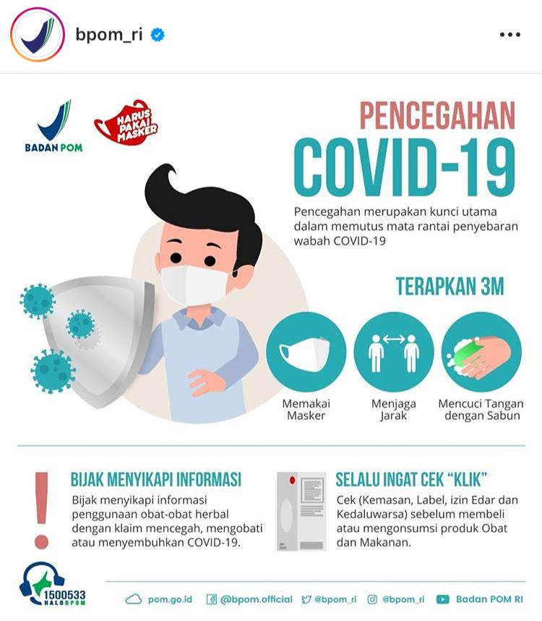
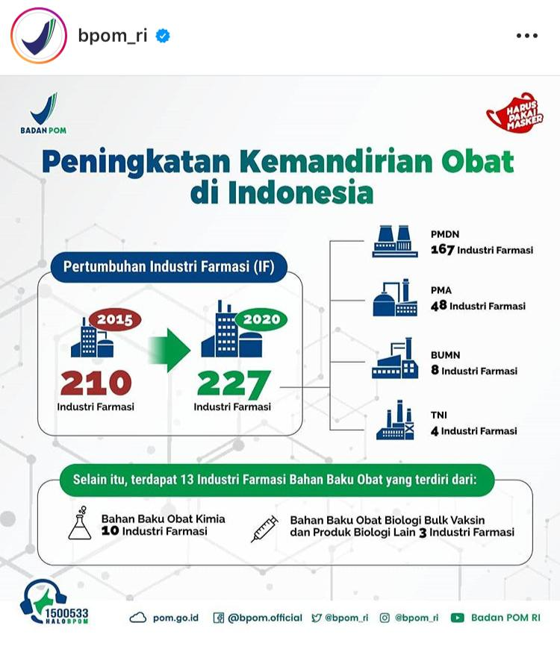
(salah satu contoh desain grafis pada postingan akun @bpom-ri)

Seperti yang dapat kita lihat, produk desain grafis pada postingan bpom-ri sangatlah menarik dan ringan. Tidak terlalu banyak kalimat namun bisa menjelaskan maksud yang ingin disampaikan tanpa bertele-tele. Seorang graphic desainer memang diharuskan untuk dapat bisa meringkas informasi tanpa mengurangi poin penting dalam inti informasi tersebut.

- Kesimpulan
Belakangan ini, konten visual lebih digemari oleh banyak orang, dibandingkan dengan sekadar teks. Tidak heran, jika kini semakin banyak desainer grafis saling berkompetisi. Mereka berlomba-lomba untuk menciptakan desain menarik, agar bisa digemari oleh banyak orang. Agar brand semakin populer dan menarik perhatian, desainer grafis perlu membuat konten visual keren nan kreatif. Konten visual bisa dikreasikan dengan bentuk infografis, stop motion, hingga ilustrasi. Melihat perkembangan teknologi branding dan media sosial yang semakin canggih seolah tanpa batas menjadi tantangan kita semua untuk mampu hadir memberikan suatu informasi secara langsung lewat genggaman tangan. Perkembangan desain grafis di Indonesia nampaknya masih akan terus tumbuh dan berkembang serta mempunyai prospek yang cerah untuk kedepannya.

- Daftar Pustaka
https://www.mendeley.com/catalogue/036f51cf-98d1-3ac0-b0a6-7ed9538aca79/
http://jurnal.untag-sby.ac.id/index.php/semnasuntag/index
http://repository.untag-sby.ac.id/6047/

Plagiarism Checker

